**Imię i nazwisko:** Julia Żychowska  
**Kierunek:** Informatyka Stosowana (NS)  
**Nr. indeksu:** 307699  
**Przedmiot:** Metodyki DevOps  
**Sprawozdanie:** 01  
**Grupa:** GĆL03

**Sprawozdanie**

1. **Zainstaluj klienta Git i obsługę kluczy SSH**Instalowanie gita, używając polecenia: Obraz zawierający tekst

   Opis wygenerowany automatycznieObraz zawierający tekst

   Opis wygenerowany automatycznie

1. **Sklonuj repozytorium** [**https://github.com/InzynieriaOprogramowaniaAGH/MDO2022**](https://github.com/InzynieriaOprogramowaniaAGH/MDO2022)**za pomocą HTTPS**Sklonowałam repozytorium za pomocą HTTPS używając polecenia git clone i adresu https:  
   Obraz zawierający tekst

   Opis wygenerowany automatycznie Obraz zawierający tekst

   Opis wygenerowany automatycznie
2. **Upewnij się w kwestii dostępu do repozytorium jako uczestnik i sklonuj je za pomocą utworzonego klucza SSH**

* **Utwórz dwa klucze SSH, inne niż RSA, w tym co najmniej jeden zabezpieczony hasłem**Początkowo tworzyłam klucze SSH – DSA, poleceniem: Obraz zawierający tekst, zrzut ekranu, sprzęt elektroniczny

  Opis wygenerowany automatycznie  
    
  Obraz zawierający tekst, zrzut ekranu, sprzęt elektroniczny

  Opis wygenerowany automatycznie

które nie chciały się podpiąć do Github’a  


, przy których już nie było problemu. Pierwszy klucz nazwałam klucz1 i jest on bez hasła:

Drugi klucz nazwałam klucz2 i jest już on z hasłem:

* **Skonfiguruj klucz SSH jako metodę dostępu**

Dodałam dwa utworzone klucze do konta gitHub:

W polu key wpisałam utworzony klucz publiczny. Czynność potwórzyłam dla klucza1 i dla klucz2. Co dało następujący efekt:

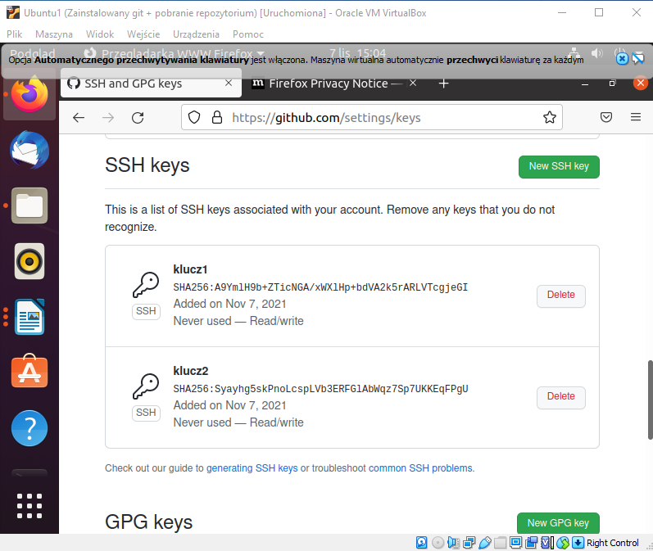

* **Sklonuj repozytorium z wykorzystaniem protokołu SSH**Rozpoczełam od uruchomienia ssh-agenta poleceniem Obraz zawierający tekst, zrzut ekranu, sprzęt elektroniczny, komputer

  Opis wygenerowany automatycznie

następnie dodałam klucz prywatny do agenta poleceniem:

i sklonowałam repozytorium za pomocą protokołu SSH: [git@github.com:InzynieriaOprogramowaniaAGH/MDO2022.git](mailto:git@github.com:InzynieriaOprogramowaniaAGH/MDO2022.git), dla pierwszego klucza, poleceniem:

Sprawdziłam użycie klucza w gitHub i wyszło, że klucz1 został wykorzystany:  
  
Następnie przeszłam do sprawdzenia drugiego klucza (klucz2 – z hasłem). Analogicznie jak przy kluczu1 uruchomiłam agenta i dodałam klucz2. Jedyną różnicą było to, ze przy dodawaniu poprosił mnie o wcześniej przypisane hasło:  
  
Przed kolejnym pobraniem repozytorium usuwałam poprzednie poleceniem: rm -rf MDO2022.  
  
  
  
  
  
  
  
  
  
Sprawdzając wykorzystanie klucza okazało się, że drugi również został wykorzystany:

1. **Przełącz się na gałąź swojej grupy**

1. **Utwórz gałąź o nazwie "inicjały & nr indeksu" np. KD232144**Poleceniem git checkout -b JZ307699, utworzyłam nową gałąź i od razu się na nią przełączyłam:

Tutaj zrobiony punkt 4 i 5 w ubuntu:

1. **Rozpocznij pracę na nowej gałęzi**

* **W katalogu właściwym dla grupy utwórz nowy katalog, także o nazwie "inicjały & nr indeksu" np. KD232144**W katalogu MDO2022/GCL/03 utworzyłam poleceniem mkdir JZ307699 katalog: Obraz zawierający tekst

  Opis wygenerowany automatycznie
* **W nowym katalogu dodaj plik ze sprawozdaniem**W katalogu JZ307699 wrzuciłam aktualne sprawozdanie

* **Dodaj zrzuty ekranu**

Zrzuty ekranu umieściłam tutaj.

* **Wyślij zmiany do zdalnego źródła**

Dodałam plik „Sprawko” poleceniem git add Sprawko.docx, następnie zrobiłam commita, git commit -m „Sprawozdanie”. Terminal poprosił mnie o podanie maila, który powie mu kim jestem. Następnie powtórzyłam wykonanie commita i wysłałam zmiany do zdalnego źródła poleceniem git push origin JZ307699.

* **Spróbuj wciągnąć swoją gałąź do gałęzi grupowej**Poleceniem git merge JZ307699 scaliłam zmiany wykonane w gałęzi JZ307699 z gałęzią bieżącą GCL03 (poleceniem git checkout GCL03 ustawiłam się na tej gałęzi). Następnie probówałam wysłać zmiany do źródła, które wyświetliły błąd:

* **Zaktualizuj sprawozdanie i zrzuty o ten krok i wyślij aktualizację do zdalnego źródła (na swojej gałęzi)**

* **Oznacz tagiem ostatni commit i wypchnij go na zdalną gałąź**Z racji, że wyszłam z terminala musiałam powtórzyć uruchomienie agenta i dodanie klucza2 do niego. Poleceniem git tag 2.0.0.JZ fdc64e602f stworzyłam tag do poprzedniego commita (10 pierwszych liczb nazwy poprzedniego commita). Następnie poleceniem git push origin 2.0.0.JZ wrzuciłam go na zdalną gałęź:Obraz zawierający tekst

  Opis wygenerowany automatycznie
* **Ustal hook, który będzie sprawdzał, czy wiadomość z commitem zawiera nazwę przedmiotu**
* **W jaki sposób stworzyć hook, który będzie ustawiał prefiks wiadomości commitu tak, by miał nazwę przedmiotu?**

1. **Wystaw Pull Request do gałęzi grupowej**
2. **Zgłoś zadanie (Teams assignment)**
3. **fffdddd**